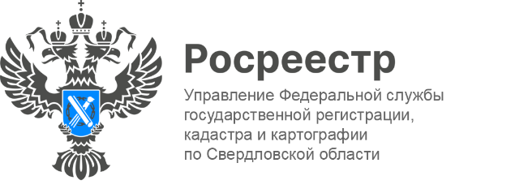

**ПРЕСС-РЕЛИЗ**

**Свердловская область в числе лидеров по площади выявленных земель, в рамках проекта «Земля для стройки»**

По реализуемому Росреестром проекту «Земля для стройки» всего выявлено порядка 112 тыс. земельных участков и территорий, которые можно использовать для жилищного строительства. Их общая площадь составляет 170,6 тыс. га, сообщил Заместитель Председателя Правительства Марат Хуснуллин.

*«Проект имеет существенное значение, ведь благодаря ему россияне смогут улучшить свои жилищные условия. Также он вносит вклад в экономическое развитие регионов. <…> В оборот уже вовлекли 26,8 тыс. участков площадью почти 20 тыс. га. Это результат большой комплексной работы, которую команда Росреестра проводит вместе с регионами»*, – сказал **Марат Хуснуллин**.

Проект «Земля для стройки» реализуется с 2021 года по поручению Председателя Правительства. Он входит в государственную программу «Национальная система пространственных данных». Создание этой цифровой платформы включено в перечень инициатив социально-экономического развития до 2030 года.

*«Подать заявление для получения земельного участка можно с помощью сервиса, размещённого на публичной кадастровой карте. Это удобно как для инвесторов и застройщиков, так и для граждан, которые хотят построить частный дом. Так, с момента запуска “Земли для стройки„ поступило уже почти 17 тыс. уведомлений от физических и юридических лиц, заинтересованных в предоставлении 7 тыс. участков общей площадью 28,6 тыс. га. Сегодня на публичной кадастровой карте размещены сведения почти о 69 тыс. участков площадью более 114 тыс. га в 84 регионах. Из них 62,8 тыс. площадью 85,3 тыс. га подходят под ИЖС и 6 тыс. площадью 29,3 тыс. га – под многоквартирные дома»,* – сообщил руководитель Росреестра **Олег Скуфинский.**

Наибольшее количество участков, подходящих для жилищного строительства, выявлено в Северо-Кавказском, Приволжском, Центральном и Уральском федеральных округах. Свердловская область вошла в число регионов-лидеров по площади выявленных земельных участков.

*«По состоянию на 1 сентября в 29 районах Свердловской области выявлено   
2 870 земельных участков и территории, имеющие потенциал вовлечения в оборот в целях жилищного строительства, общей площадью 7 268 га. Из общего количества выявленных земель для строительства многоквартирных домов можно использовать 259 участков площадью почти 1,7 тыс. га, для индивидуального жилищного строительства – 2,6 тыс. участков площадью 5,6 тыс. га. Наибольшее количество участков, подходящих для жилищного строительства, выявлено в Новоуральском, Нижнетагильском, Сысертском, Качканарском, Первоуральском и Екатеринбургском кадастровых районах»,* - подчеркнул руководитель Управления Росреестра по Свердловской области **Игорь Цыганаш**.

**Контакты для СМИ**

Пресс-служба Управления Росреестра по Свердловской области

+7 343 375 40 81

[press66_rosreestr@mail.ru](mailto::press66_rosreestr@mail.ru)

[www.rosreestr.gov.ru](http://www.rosreestr.gov.ru)

620062, г. Екатеринбург, ул. Генеральская, 6 а.